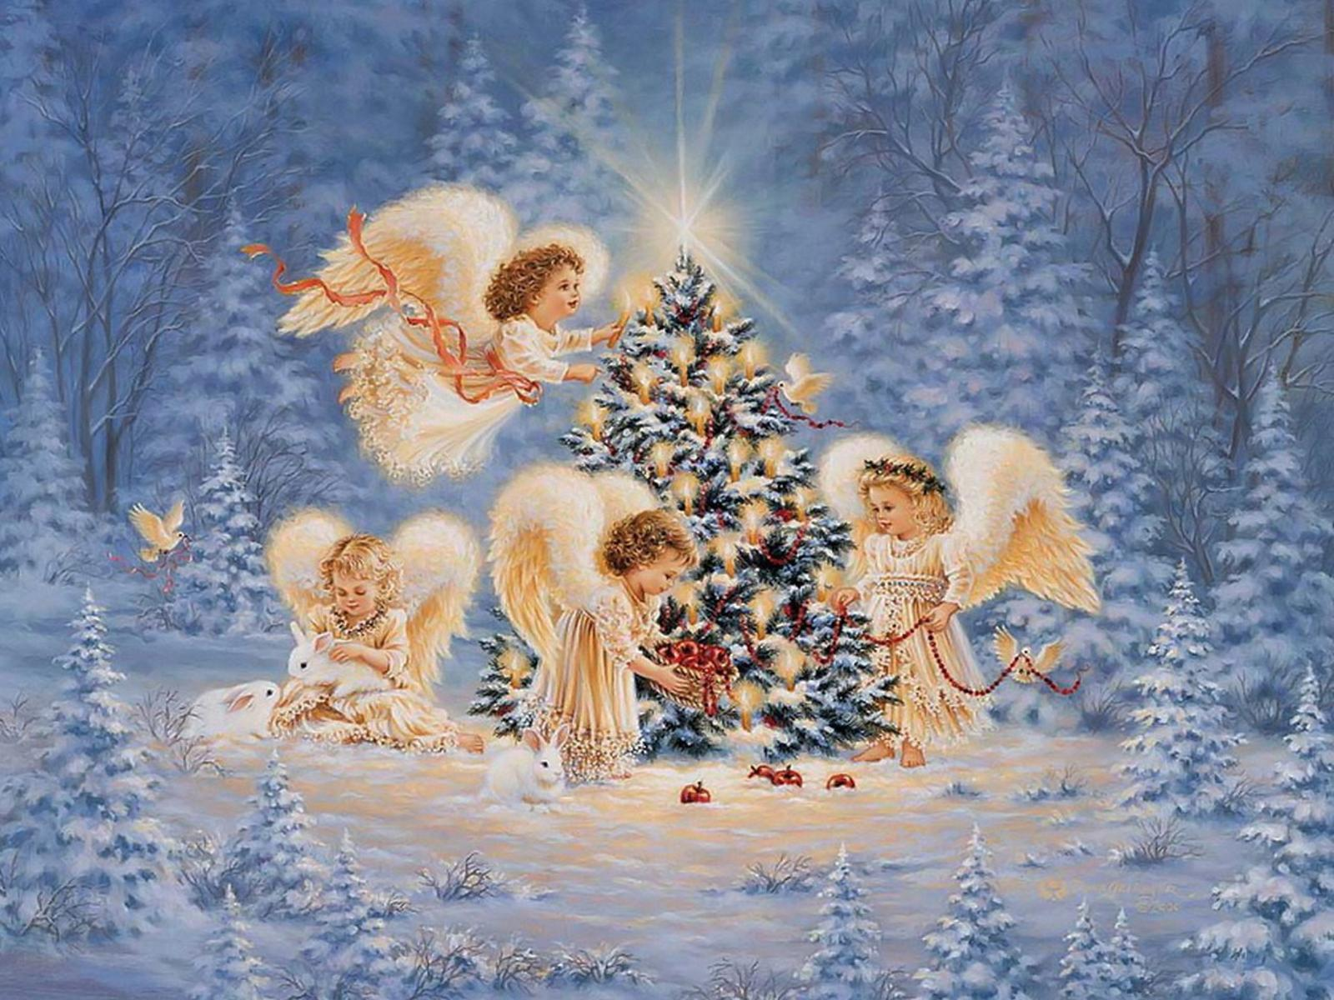

 | Дата | Наименование  мероприятия | Место  проведения | Ответственный
1.Культурно - досуговые мероприятия для детей до 14 лет

1. | 03.01.20  15.00Ч. | Игровая программа «Царь снежной горы» | Дискозал | Найдыш С.И.
2. | 03.01.20  16.00Ч. | Кинопоказ | Концертный зал | Кладов М.А.
3. | 10.01.20  16.00Ч. | Кинопоказ | Концертный зал | Кладов М.А.
4. | 11.01.20  14.00Ч. | Дискотека «Веселуха» | Дискозал | Кладов М.А.
5. | 17.01.20  16.00Ч. | Кинопоказ | Концертный зал | Кладов М.А.
6. | 18.01.20  13.00Ч. | Детская игровая программа «В гостях у…» | Дискозал | Маслова Л.В.
7. | 18.01.20  14.00Ч. | Дискотека «Веселуха» | Дискозал | Кладов М.А.
8. | 24.01.20  16.00Ч. | Кинопоказ | Концертный зал | Кладов М.А.
9. | 31.01.20  16.00Ч. | Кинопоказ | Концертный зал | Кладов М.А.
2.Культурно - досуговые мероприятия для молодежи от 15 -24 лет

10. | 10.01.20  18.00Ч. | Кинопоказ | Концертный зал | Кладов М.А.
11. | 11.01.20  19.00Ч. | Дискотека «На волне» | Дискозал | Кладов М.А.
12. | 24.01.20  18.00Ч. | Кинопоказ | Концертный зал | Кладов М.А.
3.Культурно – досуговые мероприятия для населения старше 24 лет

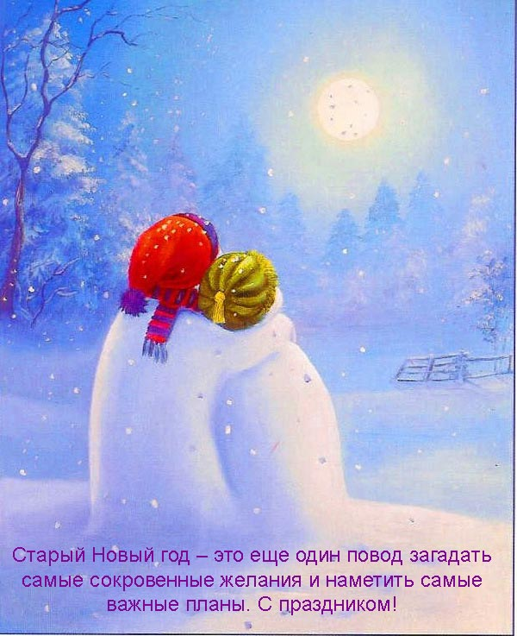  13. | 14.01.20  18.00Ч. | Вечер отдыха для пожилых людей «Старо-Новогодние чудеса» | Дискозал | Войтова А.А.
14. | 17.01.20  18.00Ч. | Кинопоказ | Концертный зал | Кладов М.А.
15. | 25.01.20  16.00Ч. | Вечер отдыха «Город засыпает» | Дискозал | Кладова А.Н.
4.Мероприятия для разновозрастной категории

16. | 06.01.20  16.00Ч. | Развлекательная программа «Рождественские колядки» | Дискозал | Кладова А.Н. Маслова Л.В.
17. | 31.01.20  18.00Ч. | Кинопоказ | Концертный зал | Кладов М.А.

